RESISTÊNCIA CULTURAL AFRO-BRASILEIRA NA COMUNIDADE QUILOMBOLA DO MORRO DO BOI

Luiza Favaretto Pereira; Rebeca Farias Granja; Ivan Carlos Serpa.

RESUMO

Inicialmente estudamos a Comunidade Quilombola do Morro do Boi com o objetivo principal de averiguar suas memórias de práticas e costumes que remetem a sua cultura ancestral. Utilizamos do roteiro de entrevista preparado para realizar as visitas dos dias 12/12/17 e 14/06/18, desenvolvemos as perguntas direcionando-as para os membros da comunidade e através das respostas pudemos analisar se ainda há alguma forma de resistência cultural, com base nos resultados obtidos podemos concluir que permanece poucos atos culturais, mas ainda há entre eles a feijoada, que é realizada anualmente para contribuir na Associação Quilombola do Morro do Boi, ao realizar a feijoada o grupo encontra algumas dificuldades, dentre elas a principal é a arrecadação dos alimentos utilizados na mesma, como o objetivo deste evento é a arrecadação de dinheiro para contribuir na Associação quanto mais doações melhor será o evento.

Palavras-chave: Cultura. Quilombolas. Resistência.

INTRODUÇÃO

A cultura tende a agregar no conhecimento de uma sociedade, aprimorando e enriquecendo o conceito sobre a diversidade que uma mesma região pode ter. A cultura pode ser encontrada na forma de arte, crenças, hábitos, costumes, entre muitos outros, entretanto, para conhecer e se aprofundar em determinada cultura é necessário estar disposto a pesquisar e estudar tal assunto. Em meio a região do Vale do Itajaí encontra-se de forma significativa a diversidade cultural, resultado da colonização de povos distintos.
Partindo do princípio que todos nós somos iguais perante o texto constitucional, não há como arguir legitimidade nas dificuldades enfrentadas pelos remanescentes de Quilombos. Essas dificuldades estão refletidas no tratamento de exclusão que recebem, como as práticas racistas, discriminatórias e manipuladoras que só servem para reafirmar a postura produzida pelos supostos “donos do poder”, que na verdade, em nada representa o Estado Democrático de Direito, mas sim, nos dá a impressão de estarmos prostrados diante de um discurso autoritário e preconceituoso, que jamais poderia fazer parte da praxe constitucional (ARRUDA, 2013).
As Comunidades Quilombolas estão, de certa forma, dentro da Constituição Federal de 1988 em um aspecto positivo, sendo: “Aos remanescentes das comunidades dos quilombos que estejam ocupando suas terras é reconhecida a propriedade definitiva, devendo o Estado emitir-lhes os títulos respectivos.” Constituição (1988, Art.68). Portanto, o Estado não poderá, através de interpretações e atuações que restrinjam os direitos das comunidades, esvaziando o seu conteúdo e impedindo que as Comunidades Quilombolas vivam dignamente, garantindo a uma minoria étnica o direito de moradia, possibilitando, assim, a manutenção de seus costumes, tradições e o peculiar modo de viver.
Aprece nesse contexto e nesse ambiente de debates a figura dos povos Quilombolas, por terem sua imagem atrelada à luta organizada no Brasil, como forma de resistência a intolerância e o preconceito, bem como da necessidade de reconhecê-los em suas diferenças, respeitando suas diversidades culturais como povos que fizeram parte da constituição nacional, e garantir-lhes políticas igualitárias, porém direcionadas às suas reais necessidades (ARRUDA, 2013).
Em Balneário Camboriú, mais especificamente no Morro do Boi localiza-se uma comunidade quilombola com a RTDI (Relatório Técnico de Identificação e Delimitação) em elaboração através do INCRA (Instituto Nacional de Colonização e Reforma Agrária), esta comunidade está vinculada diretamente nas raízes históricas do Brasil, sendo colonizada por grupos de famílias negras originárias de outras comunidades da região. (INSTITUTO, [200-?])
A história social do Brasil foi construída sobre os alicerces de uma sociedade escravocrata agrícola e, mesmo após mais de um século da abolição, a cultura indígena e africana é ofuscada pelo preconceito. Em Santa Catarina, a historiografia pouco trabalhou a questão do negro e seu papel na história da formação do território. A História dos negros escravos, e principalmente a história da pós-escravidão, foi pouco tratada na história oficial da formação de Santa Catarina. Mas os negros escravos foram os braços e pernas dos seus senhores no desenvolvimento econômico do território. (SILVA, 2010 p.47).
Cada objetivo alcançado pelas comunidades quilombolas é um sucesso, pois a vitória das “minorias”, que são muitas vezes a maioria, é algo para se comemorar. A resistência cultural permanece, e com a isso as raízes históricas vivem para demonstrar uma parte da história do Brasil. Conforme Carril (2017):
Onde houve escravidão existiu resistência, caracterizando o quilombo como um dos movimentos mais fortes de reação à escravidão. A presença de quilombolas no Brasil contemporâneo, contudo, não se resgata como ruínas do passado pela pesquisa arqueológica, pois mesmo aqueles agrupamentos sempre abarcam indígenas, camponeses e outros sujeitos, o que torna a questão complexa. Ao mesmo tempo, novas pesquisas trouxeram a formação de quilombos não somente a partir de fugas e insurreições, mas de diversos outros contextos, como heranças de terras de antigos senhores, abandono das plantações e das terras em razão da decadência econômica ou pela compra de alforria e manutenção de um território próprio e a produção autônoma.
Nosso modo de viver está entrelaçado diretamente com os hábitos dos povos quilombolas, segundo Souza (2004) “as famílias quilombolas organizam-se, por tradição, numa linhagem matrilinear, e essa configuração de parentesco confere às mulheres grande autoridade. A mãe é o pivô da organização familiar e isso acaba estendendo-se à comunidade”, criando assim uma maior responsabilidade dada as mulheres, que devem cuidar dos filhos e ao mesmo tempo manter a organização da comunidade.
Por fim, frisamos a importância da visibilidade cultural para aqueles que muitas vezes são esquecidos em meio sociedade moderna. O reconhecimento das ações que formaram nossa cultura deve ser feito de forma respeitosa e honrosa, pois muitos sofreram para manter essas raízes históricas.

PROCEDIMENTOS METODOLÓGICOS

Inicialmente foi realizada uma visita à comunidade para obter um primeiro conhecimento da área, conforme o áudio obtido nesta visita conseguimos analisar algumas informações que foram essenciais para o desenvolvimento do projeto, como por exemplo a procedência do grupo que reside lá e também sua principal ação cultural, a feijoada realizada anualmente fez com que enfatizássemos nosso projeto em função deste evento. Posteriormente, criamos um roteiro de entrevista com perguntas focadas no evento da feijoada e da identidade do grupo como comunidade quilombola. Após esta visita realizamos a transcrição do áudio e filtramos as respostas úteis para a conclusão do nosso projeto.

RESULTADOS E DISCUSSÃO

Diante das informações obtidas através da transcrição do áudio realizado nas duas visitas que efetuamos, podemos analisar com maior clareza os principais aspectos culturais da comunidade, conforme o conceito de cultura segundo Clyde Kluckhohn (1963, p.28), a cultura é “a vida total de um povo, a herança social que o indivíduo adquire de seu grupo. Ou pode ser considerada parte do ambiente que o próprio homem criou” (apud MORGADO, 2014, p.2). Baseado neste conceito concluímos que esta comunidade possui tradições quase imperceptíveis diante da nomenclatura quilombola, com exceção das bonecas Abayomi’s que é uma expressão cultural rica dentro do quilombo. Essas adequações se dão por ser uma comunidade recente e socializada, ela foi verificada em 2009 quando alguns estudantes da Universidade do Vale do Itajaí visitaram a comunidade para a realização de um projeto e acionaram o governo para a realização da confirmação e demarcação como comunidade quilombola. Apesar de ter poucos anos como comunidade definida, sempre foi discutido e representado como remanescentes de quilombos, a maioria das famílias que residem lá se denominam quilombolas, algumas exceções não se dispuseram a essa demarcação por receio de perder sua terra ou a autonomia que exerce sobre ela. A matriarca desta comunidade é a Dona Margarida Jorge Leodoro, carinhosamente conhecida como Dona Guida, atualmente a moradora mais antiga da comunidade, nascida em dezoito de setembro de 1939, viúva do Senhor Laurentino Pedro da Silva, mãe de 10 filhos dos quais já possuem filhos e netos, chegou ao morro em 1956 e afirma que existiam apenas alguns moradores que residiam ali, geralmente todos da mesma família e todos com históricos de escravidão familiar, Dona Guida morou com seus sogros que possuem grandes histórias vivenciadas na escravidão brasileira. A principal matriz representativa da comunidade é a Associação Quilombola do Morro do Boi, que administra os eventos da comunidade e os gastos nas representações culturais, é através desta Associação que é realizado o evento cultural para arrecadação de dinheiro para a comunidade, a feijoada, realizada anualmente além de servir como renda é também considerada um marco para os quilombos, além da representatividade como comida original dos escravos há o desejo de prosseguir com esse evento conforme as gerações vão surgindo, como uma espécie de legado.

Fotografia 1 - Dona Margarida Jorge Leodoro.
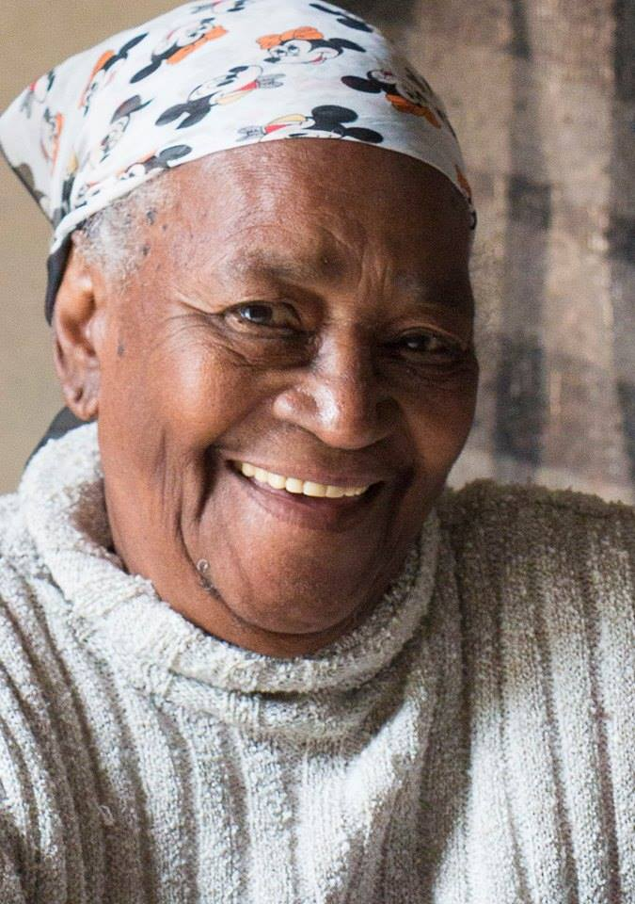
Fonte: Associação Quilombola do Morro do Boi.

CONCLUSÕES

Os remanescentes de quilombos que residem ali tiveram diversas procedências históricas, como citado anteriormente, a Dona Guida, que a moradora mais antiga do quilombo atualmente, chegou à comunidade em 1956 com seu falecido marido, o Senhor Lorentino Pedro da Silva, morando juntamente com seus sogros que vivenciaram a escravidão. Apenas em 2009 a Comunidade foi reconhecida através do INCRA como remanescentes de quilombo, diante disso há poucas expressões culturais denominadas por serem quilombolas. A resistência cultural do grupo é gerada principalmente através da feijoada realizada anualmente, onde se encontra muita cultura, gastronomia e várias gerações de quilombos para fortalecer a visibilidade negra. Apesar das dificuldades encontradas ao realizar este evento, normalmente acontece com sucesso, trazendo renda para a Associação e conhecimento para a comunidade externa.

REFERÊNCIAS

ARRUDA, A. A. D.; Quilombolas: a incansável luta cultural no Estado Democrático de
Direito. Crítica do Direito. V.54, n.3. Disponível em:
&lt;https://sites.google.com/a/criticadodireito.com.br/revista-critica-do-direito/todas-as-
edicoes/numero-3-volume-54/quilombolas-a-incansavel-luta-cultural-no-estado-
democratico-de-direito&gt; Acesso em: 12/10/2017.

CARRIL, L. de F. B.; Os desafios da educação quilombola no Brasil: o território como
contexto e texto. Revista Brasileira de Educação. Rio de Janeiro, v.22, n.69, abr/jun
2017. Disponível em: &lt;http://www.scielo.br/scielo.php?script=sci_arttext&amp;pid=S1413-
24782017000200539&amp;lang=pt&gt; Acesso em: 13/10/2017.

CONSTITUIÇÃO Federal. 1988. Disponível em:
&lt;http://www.senado.gov.br/atividade/const/con1988/ADC1988_12.07.2016/art_68_.asp
&gt; Acesso em: 11/10/2017.

INSTITUTO Nacional de Colonização e Reforma Agrária. [200-?]. Disponível em:
&lt;http://www.incra.gov.br/estrutura-fundiaria/quilombolas&gt;. Acesso em: 10/10/2017.

MORGADO, Ana Cristina; As múltiplas concepções da cultura. 2014. Disponível em: < http://portaldeperiodicos.eci.ufmg.br/index.php/moci/article/viewFile/2333/1544>. Acesso em: 28/07/2018.

SILVA, Vanessa Pacheco; et al. Quilombo do Morro do Boi (Baneário Camboriú –
SC): Relação histórica entre a comunidade e o meio ambiente. Identidade!, São
Leopoldo, v.15, n.2, p.47-63, jul/dez 2010. Disponível em: &lt;http://www.santa-
catarina.co/historia/quilombo.pdf&gt; Acesso em: 10/10/2017

SOUZA, J. R. F.; Revolução no desenvolvimento rural: território e mediação social.
A experiência com quilombolas e indígenas no Maranhão. San José: Instituto Interamericano de Cooperação para a Agricultura, 2004. 215p.

Estudante do curso técnico de hospedagem do Instituto Federal Catarinenses - Campus Camboriú. Email: favarettoluiza@gmail.com.
Estudante do curso técnico de hospedagem do Instituto Federal Catarinenses - Campus Camboriú. Email: rebecagranja@gmail.com.
Mestre em história, professor do Instituto Federal Catarinense - Campus Camboriú. Email: ivan.serpa@ifc.edu.br.

